Όνομα: ........................................................ Τάξη: ........ Ημερομηνία: .....................
28η Οκτωβρίου 1940 – Η μέρα του ΟΧΙ
O γίγαντας και ο νάνος
Μια φορά κι έναν καιρό ζούσε ένας γίγαντας. Τον ίδιο καιρό κοντά στον γίγαντα, ζούσε ένας μικρός χαρούμενος νάνος.
Νάνος και γίγαντας ήταν φίλοι και ζούσαν ευτυχισμένοι. Τα σπίτια τους χώριζε μόνο μια θάλασσα. Ένα πρωί, όμως, ο γίγαντας έβαλε καπέλο και στολή στρατιώτη και είπε στον νάνο: «Θέλω το σπίτι σου, παραδώσου!» Ο νάνος, χωρίς κανένα φόβο, απάντησε: «Όχι, δεν παραδίνομαι». Πήρε αμέσως μια μικρή πέτρα και στάθηκε μπροστά στον γίγαντα. Ο γίγαντας έτρεξε καταπάνω του, σίγουρος ότι θα τρομάξει τον νάνο. Έγινε όμως κάτι το απίστευτο, ο μικρός νάνος νίκησε τον μεγάλο γίγαντα.
Έτσι και η Ελλάδα, όπως ο μικρός νάνος, όταν η Ιταλία της ζήτησε να παραδοθεί είπε «ΟΧΙ». Οι Έλληνες πολέμησαν γενναία πάνω στα βουνά και νίκησαν τους Ιταλούς. Έτσι, έφεραν ξανά την ειρήνη που χαιρόμαστε κι εμείς σήμερα.

Άσκηση 1: Απαντώ στις ερωτήσεις.

Βάζω έναν τίτλο στην ιστορία.
…………………………………………………………………………………………………………………………
Ποιοι είναι οι ήρωες της ιστορίας;
…………………………………………………………………………………………………………………………
Στην αρχή τσακώνονταν ή ήταν φίλοι;
…………………………………………………………………………………………………………………………
Τι ήθελε να πάρει ο γίγαντας;
…………………………………………………………………………………………………………………………
Ποια χώρα έμοιαζε με τον νάνο και ποια με τον γίγαντα;
…………………………………………………………………………………………………………………………

Άσκηση 2: Βάζω τόνους, κεφαλαίο και τελεία όπου πρέπει.
την 28^{η} Οκτωβριου 1940 οι ελληνες λενε οχι στους ιταλους και πολεμουν γενναια για τη λευτερια
..............................................................................................................................................................................................................................................................

Άσκηση 3: Ορθογραφία: Γράφω «Ναι στην ειρήνη» και «Όχι στον Πόλεμο» εκεί που ταιριάζει.
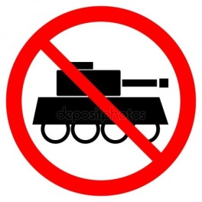
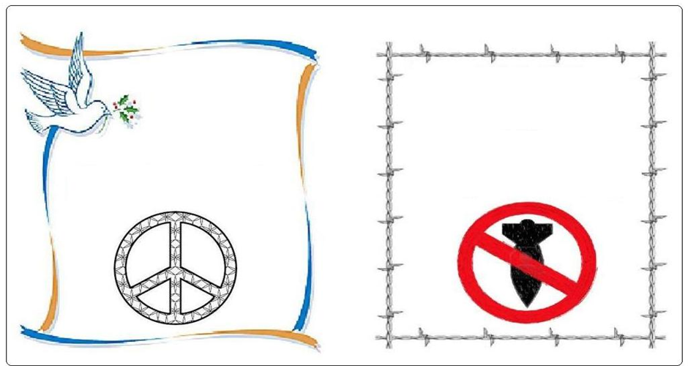

Άσκηση 4: Γράφω τις λέξεις στο κουτί. πιο κάτω στη σωστή θέση.
όπλο περιστέρι κανόνι στρατιώτης
ελιά γέλιο θόρυβος βόμβες
χαρά λύπη ζωή

Λέξεις που θυμίζουν πόλεμο
........................................................................
........................................................................
........................................................................
........................................................................
........................................................................
........................................................................
Λέξεις που θυμίζουν ειρήνη
........................................................................
.......................................................................
........................................................................
........................................................................
.........................................................................
........................................................................

Άσκηση 5: Ακούω δυο φορές το ποίημα του Ρίτσου «Ειρήνη» και συμπληρώνω τις λέξεις που λείπουν:
Τ’ όνειρο του παιδιού είναι η ..................
Τ’ όνειρο της ………………...., είναι η ειρήνη.
Τα λόγια της αγάπης κάτω απ’ τα ..................., είναι η ειρήνη.
Ειρήνη είναι ένα ποτήρι ζεστό ...................
κι ένα ………………………………. μπροστά στο παιδί που ξυπνάει.

Κείμενο ακρόασης:
Τ’ όνειρο του παιδιού είναι η ειρήνη
Τ’ όνειρο της μάνας είναι η ειρήνη
Τα λόγια της αγάπης κάτω απ’ τα δέντρα, είναι η ειρήνη.
Ειρήνη είναι ένα ποτήρι ζεστό γάλα
κι ένα βιβλίο μπροστά στο παιδί που ξυπνάει.

